【静心洗礼·朝圣游】5A九华山、百岁宫、99米大愿文化园、地藏王圣像祈福纯玩三日游（含2早4正餐）行程单
“许个大愿朝九华、幸福平安带回家”
产品编号 | CT1634362364wd | 出发地 | 浙江省-绍兴市-绍兴县 | 目的地 | 安徽省-安徽九华山
行程天数 | 3 | 去程交通 | 汽车 | 返程交通 | 汽车
参考航班 | 无
产品亮点 | 在莲花佛国九华山地藏菩萨的道场“许个大愿朝九华、幸福平安带回家”！
产品介绍 | 备 注：  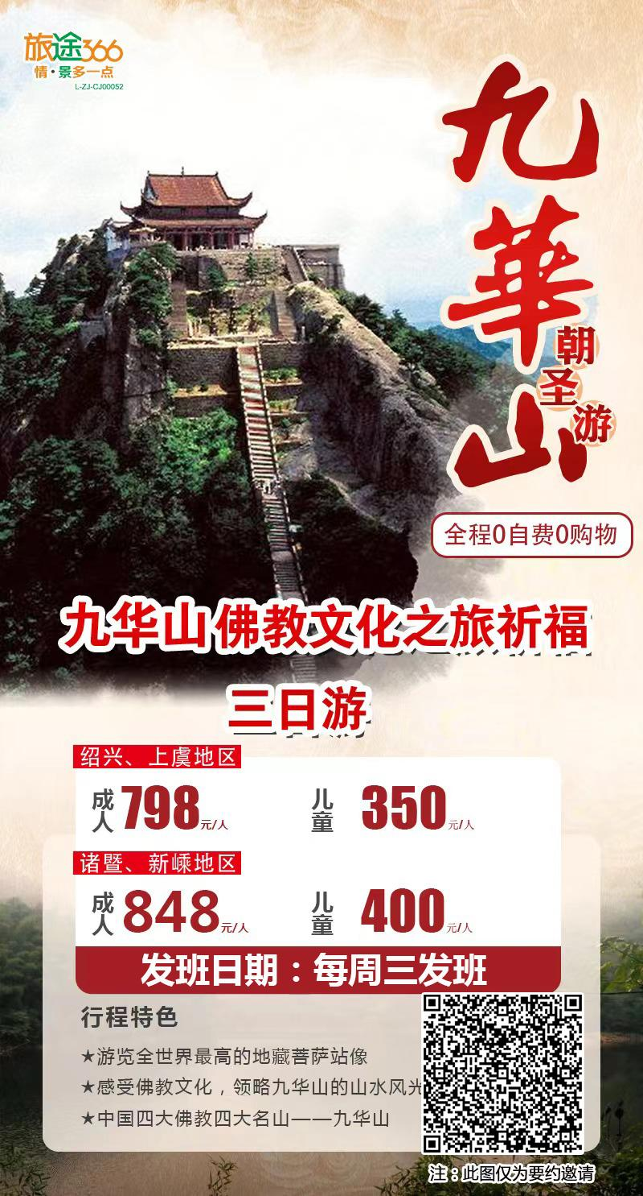
行程安排
行程详情
D1:
费用说明
费用包含 | 1）交通：全程空调旅游车（一人一座，根据实际报名人数决定所用车辆类型）
费用不包含 | 百岁宫单程缆车55元/人（往返100元/人）；天台单程索道85元/人（往返160元/人）、弘愿堂需自理门票39元/人；电瓶车自理30元/人，旅游意外险及个人消费等
其他说明
预订须知 | 赠送项目：旅游帽
温馨提示 | 本产品价格会根据实际成本变化作相应调整，同一团队会出现价格差异现象，以每位游客预定产品时的价格为该客人最终价格！
保险信息 | ★九华山概况：位于安徽省池州市东南境，风景区面积120平方公里，保护范围174平方公里。是首批国家重点风景名胜区，著名的游览避暑胜地，现为国家5A级旅游区、全国文明风景旅游区示范点，与山西五台山、浙江普陀山、四川峨眉山并称为中国佛教四大名山，是“地狱未空誓不成佛，众生度尽方证菩提”的大愿地藏王菩萨道场，被誉为国际性佛教道场。

